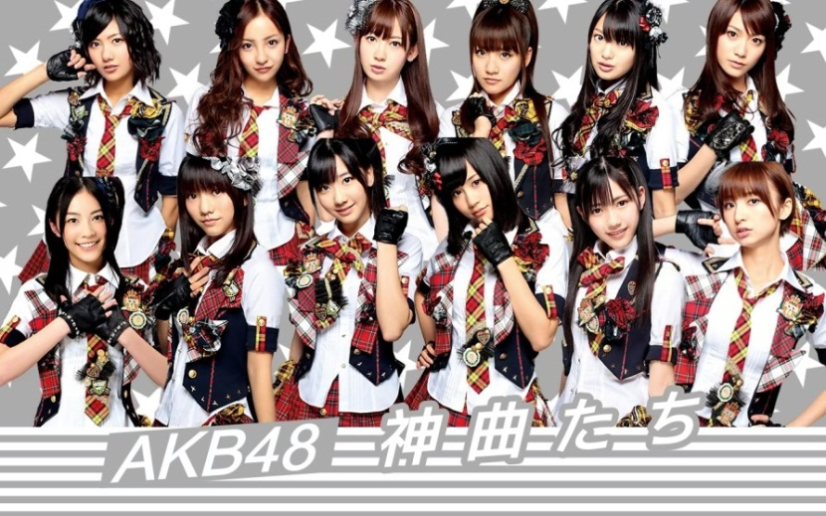
Gambar 1. Group Idol Jepang AKB 48

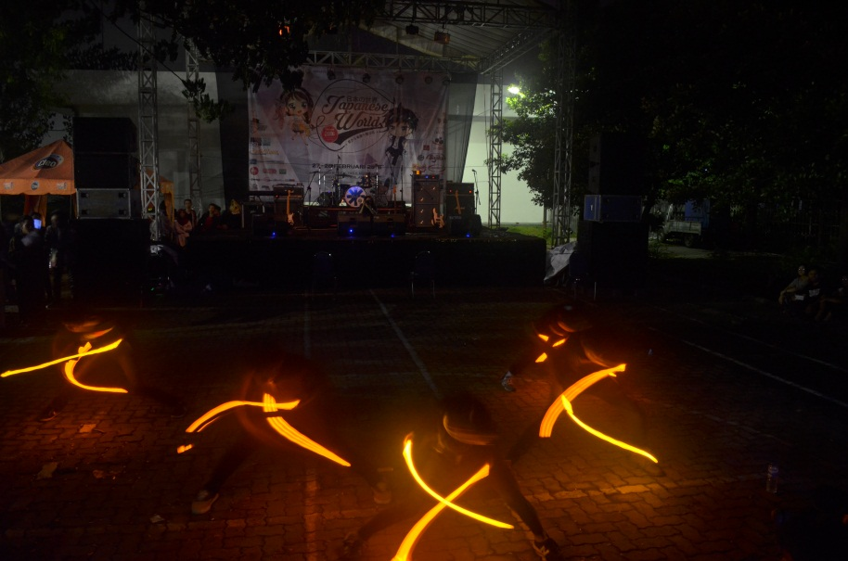
Gambar 2. Komunitas Surabaya Wotagei Saat Tengah Menarikan Dance
(Dokumen Desember 2018)

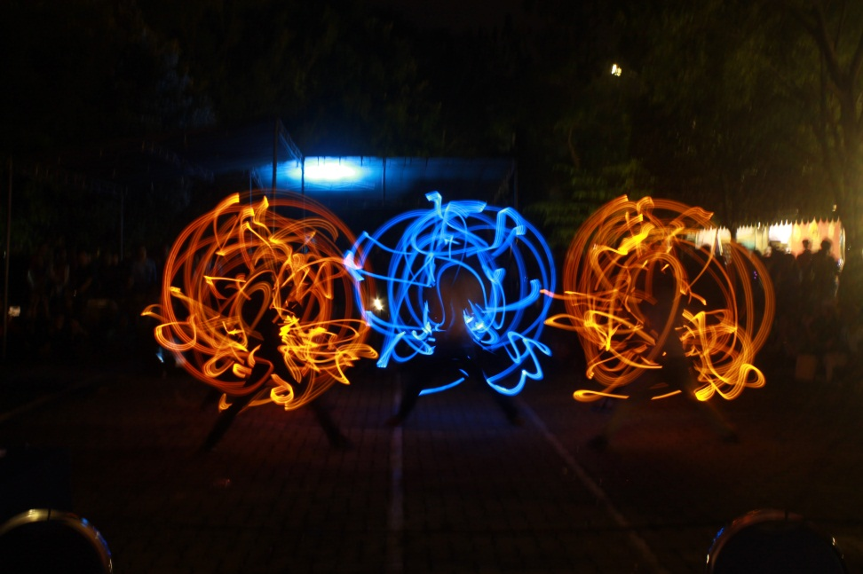
Gambar 3. Komunitas Surabaya Wotagei Saat Tengah Menarikan Dance
(Dokumen September 2018)

